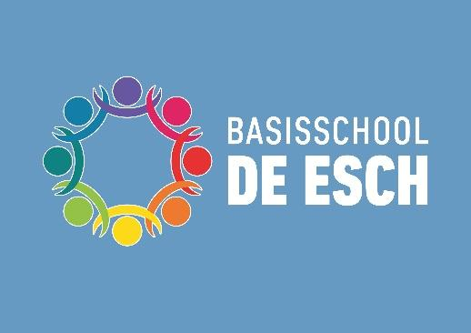

Jaarverslag
2019 – 2020

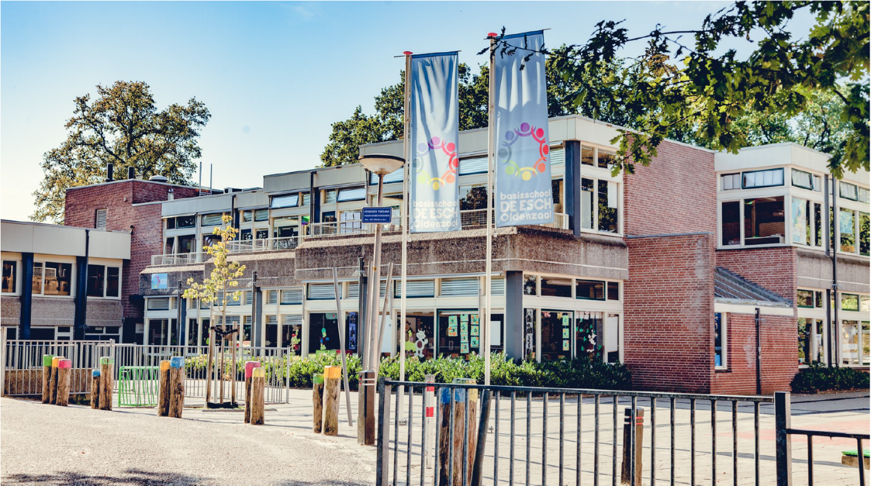
Medezeggenschapsraad
Basisschool de Esch te Oldenzaal

Table of Contents
1 Inleiding 3
1.1 Samenstelling en werkwijze MR 3
1.1.1 Wat doet de MR 3
1.1.2 Samenstelling MR 3
2 Jaarplan MR 3
2.1 Besproken thema’s 3
2.1.1 Formatieplan 2019-2020 3
2.1.2 Werkverdelingsplan 3
2.1.3 Schoolgids 3
2.1.4 Schoolplan 3
2.1.5 Meerjarenbeleidsplan 3
2.1.6 Jaarrekening 3
2.1.7 Begroting 3
2.1.8 Schoolgebouw / Huisvestigingsplan 3
2.1.9 Personeelsbeleid 4
2.1.10 Covid-19 virus 4
3 Functioneren MR 4
3.1 Zichtbaarheid 4
3.2 Professionalisering 5
3.3 Verkiezingen 5
4 Algemene informatie 5
4.1 Contact MR 5
5 Visie MR schooljaar 2020-2021 5
5.1 Speerpunten 5
5.1.1 Ouderbetrokkenheid 5
5.1.2 Versterking / professionalisering MR de Esch 5

Inleiding

Samenstelling en werkwijze MR

Wat doet de MR
De medezeggenschapsraad (MR) is een wettelijk orgaan gericht op medezeggenschap, op inspraak. Elk belangrijk besluit (bijv. vaststelling of wijziging van beleid) dat de directie van de Esch wil nemen, moet worden voorgelegd aan de MR. De MR bestaat uit een afvaardiging van het onderwijzend personeel en van ouders.
De Wet Medezeggenschap op Scholen (WMS) schrijft precies voor op welke gebieden de directie van de school de MR om advies en instemming moet vragen, maar de MR is vooral een klankbord voor de directie en een kanaal voor ouders met vragen of opmerkingen.
De MR denkt mee, doet voorstellen en brengt zowel gevraagd als ongevraagd advies uit over alle
mogelijke punten die van belang zijn voor de school. De MR kan in dat kader informatie opvragen
van de directie van de school. Ook zal de MR indien nodig aandacht vragen voor zaken die volgens
de MR verandering behoeven.
De MR is een overwegend adviserend orgaan. Een aantal directiebesluiten behoeft instemming van de MR.
De MR heeft instemmings- dan wel adviesrecht over diverse onderwerpen, zoals bijvoorbeeld:
- Het schoolplan en het schoolreglement;
- Financiële zaken (begroting, jaarrekening, ouderbijdrage);
- Klachtenregeling;
- Informatievoorziening van de directie aan de ouders;
- De veiligheid en hygiëne;
- Huisvesting;
- Onderwijskundige vernieuwingen en doelstellingen.
Voor meer informatie hierover zie: www.infowms.nl.

Samenstelling MR
In de medezeggenschapsraad van De Esch zitten 4 ouders en 4 leerkrachten. De leden hebben een zittingstermijn van drie jaar en worden gekozen indien zich meerdere personen
kandidaat stellen.
Ouders:
Olaf ter Laak – voorzitter
Chantal Wildemors
Esther oude Wolbers
Lars Scheuten
Leerkrachten:
Wilma Reuver – penningmeester
Irma Jansen – secretaris
Gea Vennegoor
Bernadet Boudrie

De MR vergadert ongeveer 6 keer per jaar. Indien de situatie het vereist, zal de frequentie worden
opgevoerd. De directie van de school is bij deze vergaderingen voor een deel van de vergadering
aanwezig. Via InterEsch houdt de MR de ouders op de hoogte van de belangrijkste punten
die aan de orde komen. Ook wordt er elk jaar een jaarverslag opgesteld, dat op de website wordt gepubliceerd.
De MR vergaderingen zijn openbaar. De data van de vergaderingen staan op de schoolkalender.
Eventuele wijzigingen worden via InterEsch bekend gemaakt. Mocht u een vergadering
willen bijwonen, dan kunt u dit via een e-mail aan de MR kenbaar maken.
Wij staan altijd open voor ideeën, suggesties, initiatieven en opmerkingen van ouders en leerkrachten

Jaarplan MR

Besproken thema’s

Formatieplan 2019-2020
Aan het begin van het schooljaar heeft de MR ingestemd met het formatieplan 2019-2020

Werkverdelingsplan
Voor Basisschool de Esch is een helder en uitgebreid werkverdelingsplan geschreven. Waarin duidelijk de taken en uren verantwoording wordt uitgelegd. Het werkverdelingsplan is een aantal keer besproken in de MR-vergaderingen.

Schoolgids
Instemming schoolgids 2019-2020. Hierbij is de MR betrokken geweest.

Schoolplan
Er is vanuit het meerjarenbeleidsplan van KONOT gewerkt aan een schooljaarplan waar veel speerpunten samen kwamen tot een groter plan. De MR is aan het begin van het schooljaar betrokken geweest bij de eerste opzet van het plan. Dit plan heeft uiteindelijk geen akkoord verkregen en is per 2020 opgepakt. Per juli 2020 is de MR akkoord gegaan met het schooljaarplan voor komend jaar. De MR zal aankomend jaar blijven toetsen op de resultaten van het plan.

Meerjarenbeleidsplan
KONOT heeft in 2019 een nieuw meerjarenbeleidsplan opgesteld. Dit plan geldt als strategische visie van KONOT voor de komende 4 jaar. Er is door de GMR ingestemd met het plan. Dit plan zal op hoofdlijnen de strategische koers van KONOT en haar scholen zijn. Per school wordt er een schooljaarplan geschreven met de speerpunten waar de school zich het komende jaar op gaat richten.

Jaarrekening
De jaar rekening is besproken tijdens de MR-vergaderingen.
De jaarrekening is ter informatie aan de MR toegezonden en besproken tijdens de MT-vergaderingen.

Begroting
De begroting is besproken tijdens de MR-vergaderingen.
De begroting is ter informatie aan de MR toegezonden en besproken tijdens de MT-vergaderingen.

Schoolgebouw/ Huisvestigingsplan
In het begin van het schooljaar is de verbouwing uitgebreid besproken binnen de MR. Hierbij moet worden opgemerkt dat de gedane inzet om te komen tot vernieuwbouw of nieuwbouw nog niet sluitend te maken is en zorgde voor veel vraagtekens c.q. opmerkingen, openstaande punten.
De MR heeft haar advies uitgesproken om niet verder vast te houden aan een onduidelijk plan maar te wachten op een gedegen huisvestingsplan van de gemeente.
Vanuit de directie werd het advies geven om de schouders te zetten onder het opfrissen van het schoolgebouw en installatietechnisch weer te voorzien van alle gemakken. De MR heeft hiermee ingestemd en kijkt verder uit naar optimalisatie van het schoolgebouw De MR blijft zich verder actief inzetten op het gebied van huisvesting de komende jaren.

Personeelsbeleid
Wijziging van MR voorzitter halverwege het schooljaar. Afscheid van de directeur en periode met directeur a.i.
Procedure nieuwe directeur.

Covid-19 virus
Eén van de veel besproken punten binnen de laatste vergaderingen van de MR. Per maart werden de contacten tussen MR en directie van de school geïntensiveerd om samen goed vorm te kunnen geven aan het beleid rondom de corona maatregelen. De MR is vanaf het begin goed en nauwkeurig betrokken geweest bij de stappen die gezet werden om het thuisonderwijs goed te laten plaatsvinden. Op alle stappen die werden gezet rondom het onderwijs in huis werd afstemming gezocht met de MR. Er is door het personeel van Basisschool de Esch een enorme prestatie geleverd om het onderwijs op afstand vorm te geven. Hierbij lieten investeringen uit het verleden, zoals de Chromebooks, een zeer grote meerwaarde zien.
Het stopzetten van het onderwijs op school en continueren van het onderwijs thuis was een flinke opgave, maar werd feilloos ingevuld. Het opstarten van het onderwijs op school bracht daarentegen meer uitdagingen met zich mee. Hoe ga je het onderwijs weer oppakken als er allerlei veiligheidsmaatregelen van kracht zijn? De MR is intensief betrokken geweest bij de opstart van het halve dagen onderwijs waarbij instemming van het plan niet over 1 nacht ijs is gegaan en na een goed weekend nadenken tot een slotconclusie is gebracht. (Vergadering op Koningsdag) Hierbij kwamen de directie en MR tot instemming voor hele dagen om en om onderwijs. Dit zou de hoeveelheid bewegingen rondom de school minimaliseren en een mooie stap zijn om de sociaal emotionele connectie met leerlingen weer goed vorm te kunnen geven. Weer terug naar school was voor de leraren soms een ‘emotioneel’ weerzien. Waarbij we kunnen opmerken dat er met veel passie onderwijs wordt gegeven op Basisschool de Esch.
De stap naar ‘weer volledig naar school’ was daarentegen makkelijker te maken. Deze afstemming is uiteraard met MR besproken maar minder intensief.
De MR hoopt op een mooie afsluiting van het bewogen schooljaar en kijkt uit naar volgend jaar.

Functioneren MR

Zichtbaarheid
Stukje schrijven
Ouders worden geïnformeerd via de InterEsch.

Professionalisering
Een bewogen jaar voor de MR. De MR is gestart met Andy Ouwens als voorzitter. Andy heeft halverwege het jaar afscheid genomen van de MR vanwege zijn verhuizing naar de binnenstad. Olaf ter Laak heeft de functie van voorzitter van Andy overgenomen.
Er is halverwege het jaar besloten om binnen de MR weer te gaan werken met een secretaris en penningmeester. Dit schrijft het huishoudelijk reglement van de MR ook voor. Irma Janssen en Wilma Reuver hebben de functie secretaris en penningmeester voor hun rekening genomen.
Verder is er dit jaar langzaam gewerkt aan verdere versterking van de MR op het gebied van borging van haar beleidsstukken. Er is tevens besloten om de vergaderingen op te delen in een deel met directie en een deel zonder directie. De verdere professionalisering van de MR zullen wij aankomend jaar als speerpunt verder oppakken.

Verkiezingen
Er zijn geen verkiezingen geweest voor de MR.

Algemene informatie

Contact MR
mr.bs-de-esch@konot.nl
Voor vergaderdata in het schooljaar 2020 – 2021 ; zie de jaarkalender en de website : www.bs-de-esch.nl

Visie MR schooljaar 2020-2021

Speerpunten

Ouderbetrokkenheid
Wordt algemeen speerpunt van de MR voor komend schooljaar.

Versterking/ professionalisering MR de Esch
Stukje schrijven.
Voor het komende schooljaar zal de MR zich blijven professionaliseren d.m.v. cursussen. De MR zal ook starten met de intensivering van de communicatie richting de ouders. Komend jaar is er geen MR versterking nodig.

Huisvesting
De MR blijft zich actief inzetten op het gebied van huisvesting de komende jaren.

